**值 班 专 报**

**第341期**

**2023年12月7日**

每日情况汇总〔2023〕第341期

[天气预报]

天气：晴；温度：-8℃~-12℃；风向：风力2-3级。

【消防要情】

【灭火救援】

12月6日0时至12月7日0时，全市共接警出动2起。其中，火灾1起，出动消防车2台（次）、指战员10人（次）。抢险救援和社会救助1起，出动消防车2台（次）、指战员10人（次）。

【综合信息】

截止12月7日9时支队对火灾录入情况进行抽查，根据《火灾与警情统计系统应用管理暂行规定》要求，各队站无迟报警情。

12月6日19时56分，总队利用指挥视频系统对盘锦支队机关和所辖盘山大队、岳山街消防救援站、大洼大队、红海滩大街消防救援站值班值守情况进行视频点调，值班人员全部在岗在位。**其中，岳山街消防救援站当日值班干部对冰面救援时应采取的防护措施掌握不准确。**

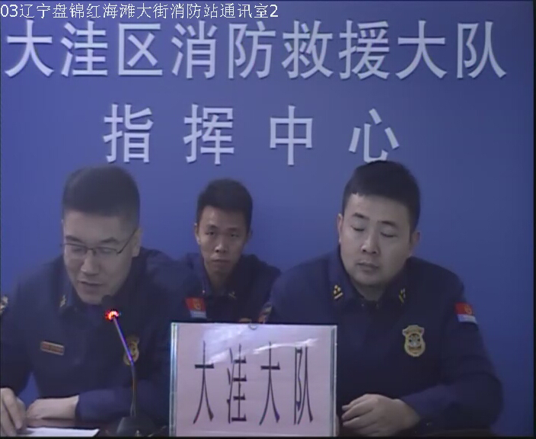

【全勤抽查】

12月7日8时30分支队对公园街消防站、兵工街消防站交接班情况进行抽查，各单位值班人员均在岗在位。

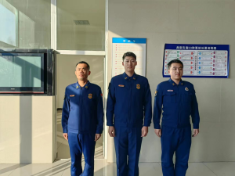

【车辆监控】

12月6日，支队利用车辆监控系统对向海大道消防站、兵工街消防站执勤车辆及行政车辆行驶情况进行抽查，兵工街消防站、向海大道消防站车辆行驶状态平稳。



【业务训练】

无

【队伍管理】



指挥中心 编辑人：赵春浩 刘忠宝